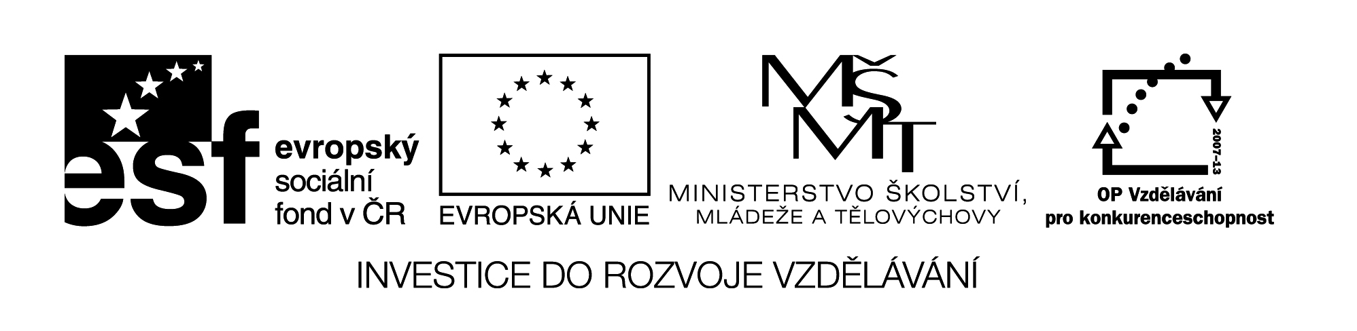
VY_32_INOVACE_72
WordArt

Opiš následující slova a pokaždé použij jiný styl WordArtu. Velikost tabulky musí zůstat zachována.
WordArt
Hardware
Software
Chat
Skype
Word
Writer

VY_32_INOVACE_72

Odstavec
Číslování
Odrážka
Formát
Klipart
Obrázek
Tvar

Název materiálu: VY_32_INOVACE_72

Anotace: Pracovní list je určen k nahrání na žákovské počítače. Je zaměřen na procvičení vkládání WordArtu do dokumentu. Žáci vkládají předepsaný text do tabulky, používají různé styly, které se nesmí opakovat.

Autor: Ing. Lenka Čekalová

Jazyk: čeština

Očekávaný výstup:
základní vzdělávání – 1. stupeň – Informační a komunikační technologie – 2. období - pracuje s textem a obrázkem v textovém a grafickém editoru

Speciální vzdělávací potřeby: -

Klíčová slova: WordArt, dokument

Druh učebního materiálu: pracovní list

Druh interaktivity: aktivita

Cílová skupina: žák

Stupeň a typ vzdělávání: základní vzdělávání – 1. stupeň – 2. období

Typická věková skupina: 10 – 12 let

Celková velikost: 14 kB

